
小分子抗原制备技术服务合同书

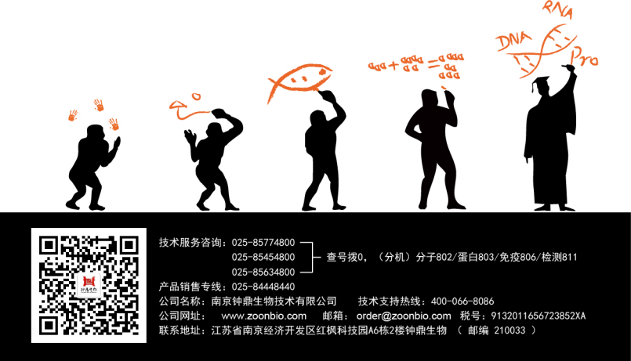
小分子抗原制备技术服务合同书
合同编号：

甲方信息 |  | 乙方信息
姓 名：  单 位：  联系地址：  联系电话：  传 真：  电子邮件：  备 注： |  | 单 位： 南京钟鼎生物技术有限公司  联系地址： 江苏省南京经济开发区红枫科技园A6栋2楼钟鼎生物  联系电话： 025-85774800 400-066-8086  传 真： 025-85774800（转817）  电子邮件： order@zoonbio.com  网 址： www.zoonbio.com

甲乙双方根据《中华人民共和国合同法》及相关法规、政策，就甲方委托乙方提供相关技术外包服务事宜，在“平等互信互利”原则下，双方达成以下条款，共同遵守。

- 订购信息
1、甲方委托乙方提供抗体检测服务，定购信息如下（请选择需要的服务）：
抗生素
食品添加剂
农药小分子
真菌毒素类
重金属类
其他

- 付款方式
1、该合同项目服务费用为 元人民币。
2、在签订合同之日起，甲方支付乙方80%预付款（乙方可按照甲方要求提前开具预付款发票），计 元整（￥），预付款到账后乙方开始正式实验工作；乙方实验完成后，乙方交付实验数据或实验材料，甲方在5个工作日验收，甲方在收到发货材料后15个工作日内支付20%尾款，计 元整（￥），如甲方未在付款期限内支付并无任何说明，需支付乙方拖欠货款每天3‰的滞纳金。
3、账户信息
公司账户
公司名称：南京钟鼎生物技术有限公司
纳税人识别号：9132011656723852XA
地址、电话：南京经济技术开发区红枫科技园A6栋2层 025-84448440
开 户 行：中国农业银行南京卫岗支行
行 号：103301011088
帐 号：10110801040007690

- 权责说明
1、合同自双方签订之日起生效，任何一方无权单方面修改或终止，如有无法预料因素导致变更，双方协商解决。
2、乙方会尽力完成甲方的服务项目，但是科研存在未知的难度和风险，乙方不能保证所有的实验进度和实验结果完全达到甲方预期，如果由于服务项目自身技术难度导致服务延期或失败，乙方必须向甲方提出合理的解释或科学证据，取得甲方的理解。必要时，可按照约定乙方退还甲方的全部或部分预付款，乙方自行承担成本损耗，但是不向甲方提供本合同服务之外的额外赔偿。
3、为了完成甲方的服务要求，乙方接受甲方提供的试剂、菌株、质粒、基因组等实验材料，甲方必须明确说明提供给乙方的实验材料的安全性：确保无致病性、无传染性，对人、动植物和环境友好安全，以保证乙方实验技术人员的安全。乙方承诺并保证：对于甲方提供的生物材料，乙方仅将其用于为甲方提供技术服务的唯一用途。剩余实验材料，乙方将严格按照中国律法、行政法规及规章和甲方要求处理。
4、甲方如向乙方提供的生物材料不合符本协议第3条约定条件的或向乙方隐瞒其提供材料的真实生物特性的，甲方承担由此造成的所有法律责任（包括但不限于民事的、行政的法律责任），乙方不承担任何法律责任。乙方如违反国家法律法规的规定或本协议的约定处理剩余试验材料，造成污染或感染事故，乙方承担全部的法律责任（包括但不限于民事的、行政的法律责任），甲方不承担任何法律责任。

- 保密及产权保护
1、乙方按照甲方要求提供服务，甲方拥有该合同提供服务成果的知识产权，包括科学论文，科研成果，申报专利及成果转让等的经济效益。
2、乙方对该合同提供的服务内容保密，未经甲方允许，不得向任何单位及个人泄露服务信息，保密时限为10年。
3、甲方对乙方的报价、技术路线、案例文件、交付结果等商业机密具有保密义务，未经乙方授权，不得向第三方泄露。

- 其他
本合同一式两份，由甲乙双方各持一份，传真件均具有法律效应，合同未尽事宜，由甲乙双方协商解决，如存在不可调和重大分歧，提交南京仲裁委员会或法律部门仲裁。

甲方单位签章： 乙方单位签章：

甲方代表： 乙方代表：

时间： 年 月 日 时间： 年 月 日

